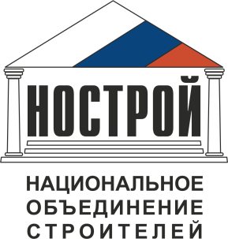

Семинар
«Применение отраслевого механизма, регулирующего вопросы соблюдения требований охраны труда в строительстве»
19 декабря 2018 г., 11.00-16.00 (регистрация с 10.30)
Санкт-Петербург, 9 Красноармейская ул., д. 5

Модератор – Загускин Н.Н., Координатор НОСТРОЙ по СЗФО, член Совета НОСТРОЙ, председатель Комитета по страхованию, охране труда и финансовым инструментам строительного рынка НОСТРОЙ.
Спикеры:
Тема выступления | Ф.И.О.
Об отраслевых особенностях организации и функционирования СУОТ в строительных компаниях. | Загускин Никита Николаевич  Координатор НОСТРОЙ по СЗФО, член Совета НОСТРОЙ, председатель Комитета по страхованию, охране труда и финансовым инструментам строительного рынка НОСТРОЙ.
О порядке взаимодействия ГИТ, СРО и строительных организаций по вопросам, связанным с проведением проверок по соблюдению требований по охране труда. | Беляев Игорь Владимирович  Заместитель руководителя Государственной инспекции труда — заместитель главного государственного инспектора труда в городе Санкт-Петербурге (по охране труда)
О рассмотрении второй редакции проекта Стандарта СТО НОСТРОЙ 8.1-2018 «Системы управления охраной труда в строительных организациях. Порядок создания и внедрения». | Мешалов Александр Валентинович Директор департамента нормативного и методического обеспечения НОСТРОЙ
О практике применения строительными организациями Электронного инспектора по охране труда. | Наседкина Мария Алексеевна  Ведущий специалист по Северо-Западному федеральному округу НОСТРОЙ
«Пути реализации новых подходов обеспечения безопасности труда  для работников строительной отрасли России и Финляндии в проекте приграничного сотрудничества «SAFECON» | Цаплин Виталий Васильевич заведующий кафедрой техносферной безопасности СПбГАСУ, к. воен. н., доцент

Вопросы по темам выступлений и ответы на вопросы.

